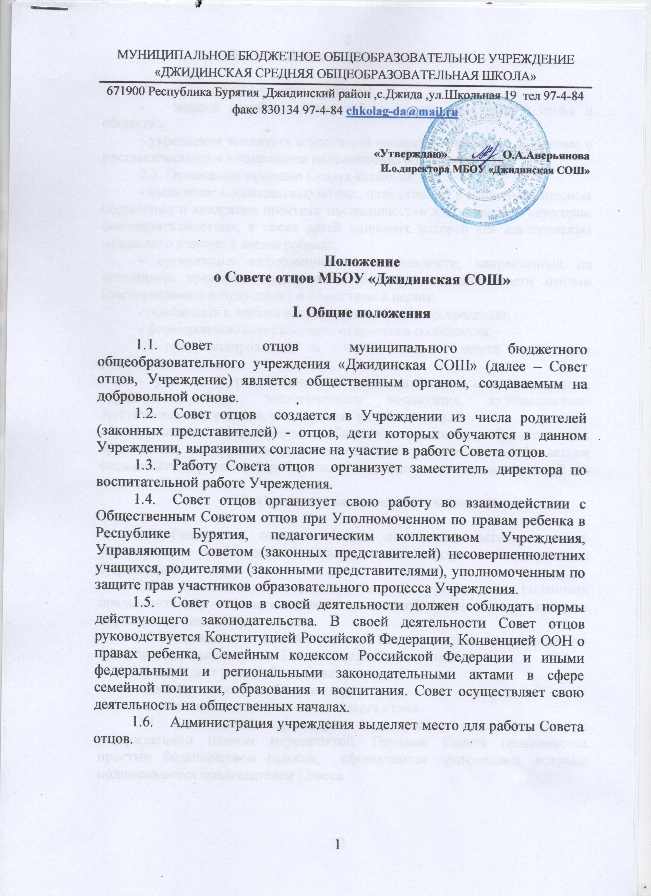МУНИЦИПАЛЬНОЕ БЮДЖЕТНОЕ ОБЩЕОБРАЗОВАТЕЛЬНОЕ УЧРЕЖДЕНИЕ

«ДЖИДИНСКАЯ СРЕДНЯЯ ОБЩЕОБРАЗОВАТЕЛЬНАЯ ШКОЛА»

671900 Республика Бурятия ,Джидинский район ,с.Джида ,ул.Школьная 19 тел 97-4-84 факс 830134 97-4-84 [**chkolag-da@mail.ru**](mailto:chkolag-da@mail.ru)

**«Утверждаю» _________О.А.Аверьянова**

**И.о.директора МБОУ «Джидинская СОШ»**

**Положение**

**о Совете отцов МБОУ «Джидинская СОШ»**

**I. Общие положения**

* 1. Совет отцов муниципального бюджетного общеобразовательного учреждения «Джидинская СОШ» (далее – Совет отцов, Учреждение) является общественным органом, создаваемым на добровольной основе.
  2. Совет отцов создается в Учреждении из числа родителей (законных представителей) - отцов, дети которых обучаются в данном Учреждении, выразивших согласие на участие в работе Совета отцов.
  3. Работу Совета отцов организует заместитель директора по воспитательной работе Учреждения.
  4. Совет отцов организует свою работу во взаимодействии с Общественным Советом отцов при Уполномоченном по правам ребенка в Республике Бурятия, педагогическим коллективом Учреждения, Управляющим Советом (законных представителей) несовершеннолетних учащихся, родителями (законными представителями), уполномоченным по защите прав участников образовательного процесса Учреждения.
  5. Совет отцов в своей деятельности должен соблюдать нормы действующего законодательства. В своей деятельности Совет отцов руководствуется Конституцией Российской Федерации, Конвенцией ООН о правах ребенка, Семейным кодексом Российской Федерации и иными федеральными и региональными законодательными актами в сфере семейной политики, образования и воспитания. Совет осуществляет свою деятельность на общественных началах.
  6. Администрация учреждения выделяет место для работы Совета отцов.

**II. Цели и задачи создания Совета:**

* 1. Совет отцов создается в целях:

- защиты семейных ценностей, усиление роли отца в семье и обществе;

- укрепления института семьи через конкретные проекты, связанные с наставничеством и воспитанием подрастающего поколения.

2.2. Основными задачами Совета являются:

- выявление несовершеннолетних, находящихся в социально опасном положении и внедрение практики наставничества для указанной категории несовершеннолетних, а также детей одиноких матерей как альтернативы отцовского участия в жизни ребенка;

- организация информационной деятельности, направленной на повышение престижа отцовства и осознание его значимости отцами (состоявшимися и будущими) и обществом в целом;

- пропаганда и защита национальных семейных традиций;

- формирование авторитетного отцовского сообщества;

- пропагандирование и тиражирование опыта успешного родительства;

- участие в реализации программ патриотического воспитания, туристкой работы, экологического воспитания, художественно-эстетического творчества, реализуемых в организации;

- участие в формировании общественного мнения обучающихся в организации по вопросам охраны семейных ценностей, профилактики социального сиротства, борьбе с насилием в отношении женщин и детей.

**III. Организация деятельности Совета**

3.1. Решение о создании Совета отцов, его составе, а также утверждение положения о Совете отцов оформляются приказом Учреждения.  
 3.2. Совет отцов формируется из родителей (законных представителей) - отцов, с активной жизненной позицией, дети которых обучаются в данной организации.

3.3.Руководство деятельностью Совета отцов осуществляет председатель Совета отцов. Председатель Совета отцов:

- утверждает план работы Совета отцов;

- проводит заседания Совета отцов;

- готовит отчет о деятельности Совета отцов.

3.4. Совет отцов организует свою работу в соответствии с утвержденным планом мероприятий. Решения Совета принимаются простым большинством голосов, оформляются протоколами, которые подписываются председателем Совета.

3.5. Результаты работы Совета отцов периодически доводятся до сведения родителей (законных представителей) на классных и общешкольных родительских собраниях.

С положением о Совете отцов МБОУ «Джидинская СОШ», утвержденным приказом №_____ от 08.09.2023 ознакомлены:

|  |  |  |
| --- | --- | --- |
| № п/п | ФИО | Подпись |
| 1 | Чупошев Валентин Леонидович |  |
| 2 | Сафонов Алексей Юрьевич |  |
| 3 | Анашкевич Виктор Анатольевич |  |
| 4 | Будаев Бэлигто Бадмадашиевич |  |
| 5 | Синюшкин Максим Олегович |  |
| 6 | Цыренов Геннадий Дугарович |  |
| 7 | Раднаев Виталий Цырендондокович |  |
| 8 | Климов Виталий Вячеславович |  |
| 9 | Терентьев Иван Владимирович |  |
| 10 |  |  |